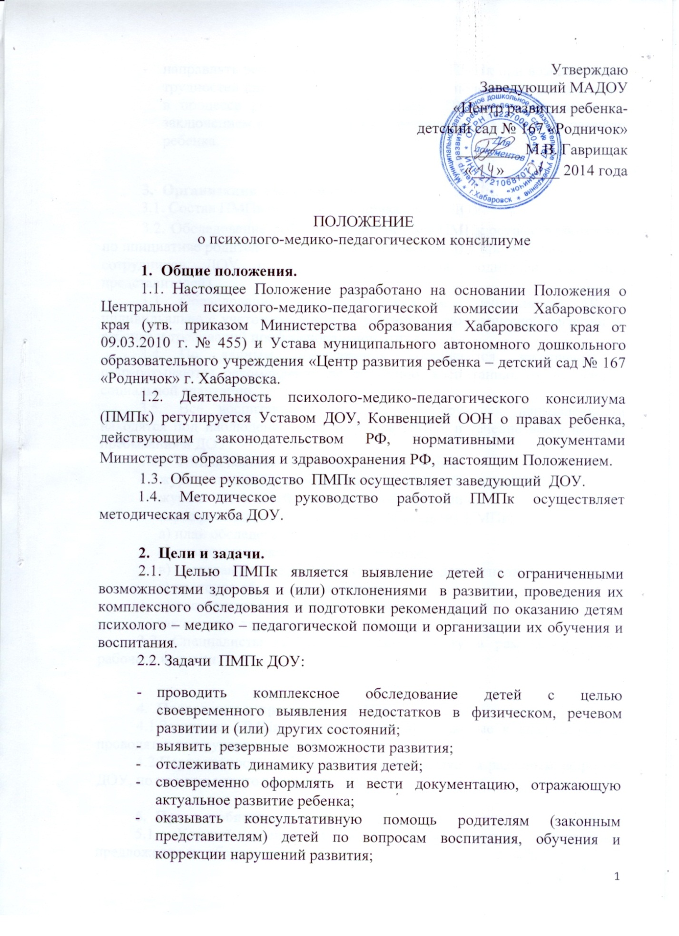

- направлять ребенка на территориальную ПМПк при возникновении трудностей диагностики и при отсутствии положительной динамики в процессе реализации рекомендаций ПМПк с подготовленным заключением о состоянии психосоматического здоровья и развития ребенка.

- Организация деятельности.
3.1. Состав ПМПк определяется приказом по ДОУ.
3.2. Обследование ребенка специалистами ПМПк осуществляются как по инициативе родителей (законных представителей) в присутствии их, так и сотрудников ДОУ с письменного согласия родителей (законных представителей).
  - Обследование проводится каждым специалистом ПМПк индивидуально с учетом реальной возрастной психофизической нагрузки на ребенка и требований профессиональной этики.
  - По данным обследования составляется заключение и разрабатываются рекомендации по обучению, воспитанию, оздоровлению, социальной адаптации.
  - Все воспитанники групп компенсирующей направленности находятся под наблюдением специалистов ПМПк в течение всего периода пребывания в ДОУ.
  - ПМПк ведется следующая документация:
- журнал предварительной записи детей на обследование;
- журнал учета детей, прошедших обследование;
- карта ребенка, прошедшего обследование на ПМПк:
а) план обследования ребенка на ПМПк;
б) анамнестические сведения о ребенке;
в) представленные документы или копии документов;
г) протокол обследования ребенка;
д) лист контроля динамики развития ребенка.
- заключение территориальной комиссии.
3.7. Специалисты ПМПк выполняют работу в рамках основного рабочего времени.

- Подготовка и проведение ПМПк.
4.1.Заседания ПМПк подразделяются на плановые и внеплановые и проводятся под руководством председателя.
4.2.Периодичность заседаний ПМПк определяется реальным запросом ДОУ, но не реже одного заседания в квартал.

- Права и обязанности.
5.1. Каждый специалист имеет право вносить собственные предложения по обсуждаемому вопросу.
5.2. Специалисты комиссии обязаны:
- оказывать соответствующую консультативную помощь родителям, педагогам в пределе своей компетенции;
- соблюдать конфиденциальность информации о детях и семьях, прошедших обследование на комиссии.

- Ответственность.
6.1. Персональную ответственность за деятельность ПМПк несет его председатель.

